TOP CUBA

MeRcredi 12 OCTOBRE 2011
16H00 À 20H00
QUÉBEC

Rencontre avec les professionnels de l’industrie et les médias.

16h 00 – 16h 30
Arrivée des invités

Rencontres avec les représentants venus directement de Cuba.

17h 00 – 18h 00

Séminaire sur les nouveautés de Cuba
Suivi d’un cocktail

18h 00
Souper à la saveur cubaine

20h00
Fin de l’activité

Animation de musique cubaine

HÔTEL DELTA QUÉBEC  690, boulevard René Lévesque Est  Québec, Québec, G1R 5A8  Téléphone: 418-647-1717 | - Échanges avec les représentants cubains pour connaître leurs nouveautés.  - Présentations et Conférences.  - Animation musicale.  - Tirage d’un voyage à Cuba.
Représentants des chaînes hôtelières, réceptifs cubains, tour-opérateurs, vous y accueilleront.

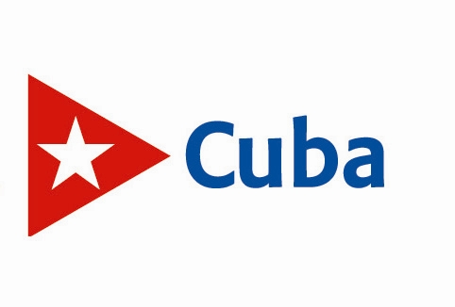 | RSVP avant le 06 octobre :  montreal@gocuba.ca
Bureau de Tourisme de Cuba 2075 rue University. Bureau 460 Montréal. Québec. H3A 2L1
Tél : 514-875-8004 Télc : 514-875-8006

